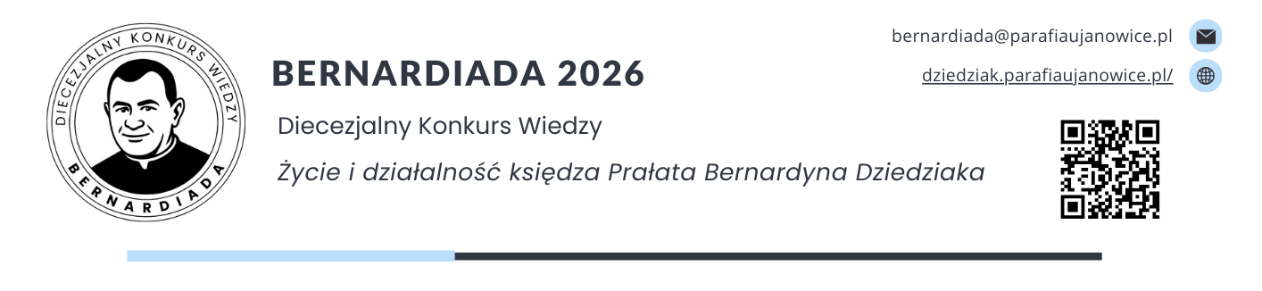

Załącznik nr 1 do Regulaminu

ZGODA RODZICA / OPIEKUNA PRAWNEGO NA UDZIAŁ DZIECKA
W DIECEZJALNYM KONKURSIE WIEDZY BERNARDIADA
ORAZ NA PRZETWARZANIE DANYCH OSOBOWYCH
Ja, niżej podpisany/a:
........................................................................................................................................................................................................................
(imię i nazwisko rodzica / opiekuna prawnego)
oświadczam, iż wyrażam zgodę na udział mojego małoletniego dziecka:

........................................................................................................................................................................................................................
(imię i nazwisko dziecka)

........................................................................................................................................................................................................................
(nazwa szkoły, klasa)

w Diecezjalnym Konkursie Wiedzy BERNARDIADA – Życie i działalność księdza Prałata Bernardyna Dziedziaka, organizowanym w roku szkolnym 2025/2026 przez Parafię Rzymskokatolicką pw. św. Michała Archanioła w Ujanowicach.
Zgodnie z art. 6 ust. 1 lit. a RODO, wyrażam zgodę na przetwarzanie danych osobowych mojego dziecka przez Administratora Danych – Parafię Rzymskokatolicką pw. św. Michała Archanioła w Ujanowicach – w celach związanych z organizacją i przeprowadzeniem konkursu, weryfikacją wyników oraz przyznaniem i wręczeniem nagród.
Wyrażam zgodę na publikowanie imienia i nazwiska dziecka, nazwy szkoły, klasy oraz osiągniętych wyników (liczba punktów, zajęte miejsce) na stronie internetowej konkursu oraz w środkach społecznego przekazu.
Wyrażam zgodę na nieodpłatne utrwalenie i rozpowszechnianie wizerunku mojego dziecka (zdjęcia, nagrania wideo) zarejestrowanego podczas finału konkursu (w tym w formie teleturnieju z udziałem publiczności ) oraz uroczystości wręczenia nagród, w celach informacyjnych, promocyjnych, edukacyjnych i duszpasterskich Organizatora.
Oświadczam, że zapoznałam/em się z Regulaminem Diecezjalnego Konkursu Wiedzy BERNARDIADA i akceptuję jego postanowienia.

........................................................... ….......................................................................................... (miejscowość, data) (czytelny podpis rodzica / opiekuna prawnego)

